Воспитательное мероприятие
для школьников на тему «Земля - наш дом»

Автор: Новоселова Ирина Павловна, учитель,
ГБОУ «Школа №2065»

2022

- Пояснительная записка
  - Тематическое направление - экологическое воспитание
  - Проблема экологического воспитания и образования людей является одной из самых актуальных в нынешнее время. Обучение экологической грамотности - это социально-экономическая, техническая и нравственная задача. Каждый человек нашей планеты напрямую связан с природой. Сейчас проблемы экологии вышли на глобальный уровень. Пока человек не научится бережно относится к природе, он погубит и ее и себя. Именно поэтому так важно экологическое образование и воспитание в современной школе.
  - Целевая аудитория – учащиеся 7-11 классов
  - Форма проведения – игра-викторина. Мной выбрана игровая методика, так как она является не только познавательной, но и развлекательной и помогает спокойно проверить знания и научить школьников новому.
  - Цель работы - ознакомление школьников с экологическими проблемами и путями их решения.
Задачи:
• Образовательная – формирование системы знаний об экологических проблемах современности и пути их разрешения;
• Воспитательная – формирование мотивов, потребностей и привычек экологически целесообразного поведения и деятельности;
• Развивающая – развитие системы интеллектуальных и практических умений по изучению, оценке состояния и улучшению окружающей среды своей местности; развитие стремления к активной деятельности
Планируемые результаты:
- Проявление интереса школьников к экологии;
- Изменение отношения школьников к планете Земля.
  - Ресурсы – плакаты, тары для раздельного сбора мусора, смарт-доска.

- Основная часть

2.1 Подготовка мероприятия:

1) Изготовить и развесить плакаты;
2) Оформить класс или холл: расставить столы и стулья, тары для вторсырья.

2.2 Ход мероприятия

I Организационный момент
1.1 Вступительное слово учителя
II Ход мероприятия
2.1 Актуализация темы
2.2 Демонстрация презентации, плакатов, посвященных экологии и бережному отношению людей к окружающей среде
2.3 Конкурс-игра: «Что будет, если...?»
III Заключительное слово учителя
3.1 Рефлексия
3.2 Подведение итогов

Сценарий мероприятия на тему «Земля - наш дом »

Ход мероприятия
I. Организационный момент
1.1 Вступительное слово учителя: Добрый день, дорогие ребята!
Сегодня мы проведём с вами мероприятие, посвященное очень важной теме - экология.
Слово «экология» было введено немецким натуралистом Эрнстом Геккелем. Экология - это наука о взаимоотношениях живых организмов с окружающей средой и друг с другом. В переводе с греческого языка «экология» - это наука о доме, жилище («ойкос» - дом, «логос» - наука). Именно поэтому наше мероприятие называется «Земля - наш дом». В последнее время проблемы экологии начали занимать огромное место в жизни людей. Ведь, природа - это наш дом, который мы должны любить и оберегать. Экология - наука непростая, но ее возможно понять. Ученый Барри Коммонером выдвинул 4 закона, которые нам с вами помогут изучить сегодняшнюю тему:
· все связано со всем;
· все куда-нибудь девается;
· все что-нибудь, да стоит (ничто не дается даром);
· природа знает лучше.
Каждый человек должен постараться изменить свои обыденные привычки на те, который помогут нашей планете дарить жизнь и радость всем последующим поколениям. Новую экологическую культуру можно обрести только с формированием новых экологических привычек. Мы живём в удивительном мире. Всё, что нас окружает, создано либо природой либо человеком. Земля дала нам всё, что необходимо для жизни: воздух, воду, почву и многое другое. С давних времён человек учился познавать окружающий мир и использовать его себе во благо. Он наблюдал за изменениями времен года и учился земледелию, садоводству и скотоводству. Природа щедро отдавала людям свои богатства. А что же человек отдал природе в качестве благодарности?
Главный принцип жизни человека в гармонии с природой: «Не навреди». Познавая, не разрушай. Не бери у природы больше, чем тебе необходимо. Прежде, чем сделать, ответь себе на три вопроса:
- Что ты хочешь сделать?
- Зачем тебе это нужно?
- Кто (что) при этом приобретёт, а кто (что) потеряет?
Подумай о последствиях!
Человек и природа не разделимы и тесно связаны.
Каждый поступок человека может влиять на экологию. Но не всегда это влияние приводит к улучшению состояния окружающей среды, в большинстве случаев все наоборот.
Помни: Навредить легко, исправить трудно!
Мы живём на планете Земля. Наша планета одна из самых прекрасных в космическом пространстве. Учёные пока не нашли ни одно другой планеты, на которой мог бы жить человек.
На Земле живёт много людей. Они все разные по национальности, цвету кожи, интересам и привычкам. Но у всех одна задача - сохранить нашу планету для дальнейшей жизни.
Каждый человек должен незамедлительно задуматься о том, что он может сделать ради сохранения природы. Например, курение - это вредная привычка, которая влияет не только на здоровье человека, но и на окружающую среду. Продукт распада табачного дыма очень загрязняет атмосферу, гидросферу и даже литосферу.
2.1. Актуализация темы
Сегодня мы с вами поговорим о малейших шагах, которые покажут наше с вами бережное отношение к Земле. Речь пойдет о сортировке и переработке мусора.
Система раздельного сбора отходов становится обязательным элементом повседневной жизни.
Чтобы сортировка собственного мусора приносила пользу обществу и экологии, нужно узнать, какие бытовые отходы бывают, как правильно определять их виды и как разделять.
2.2 Давайте рассмотрим плакат и узнаем на какие группы делится мусор:
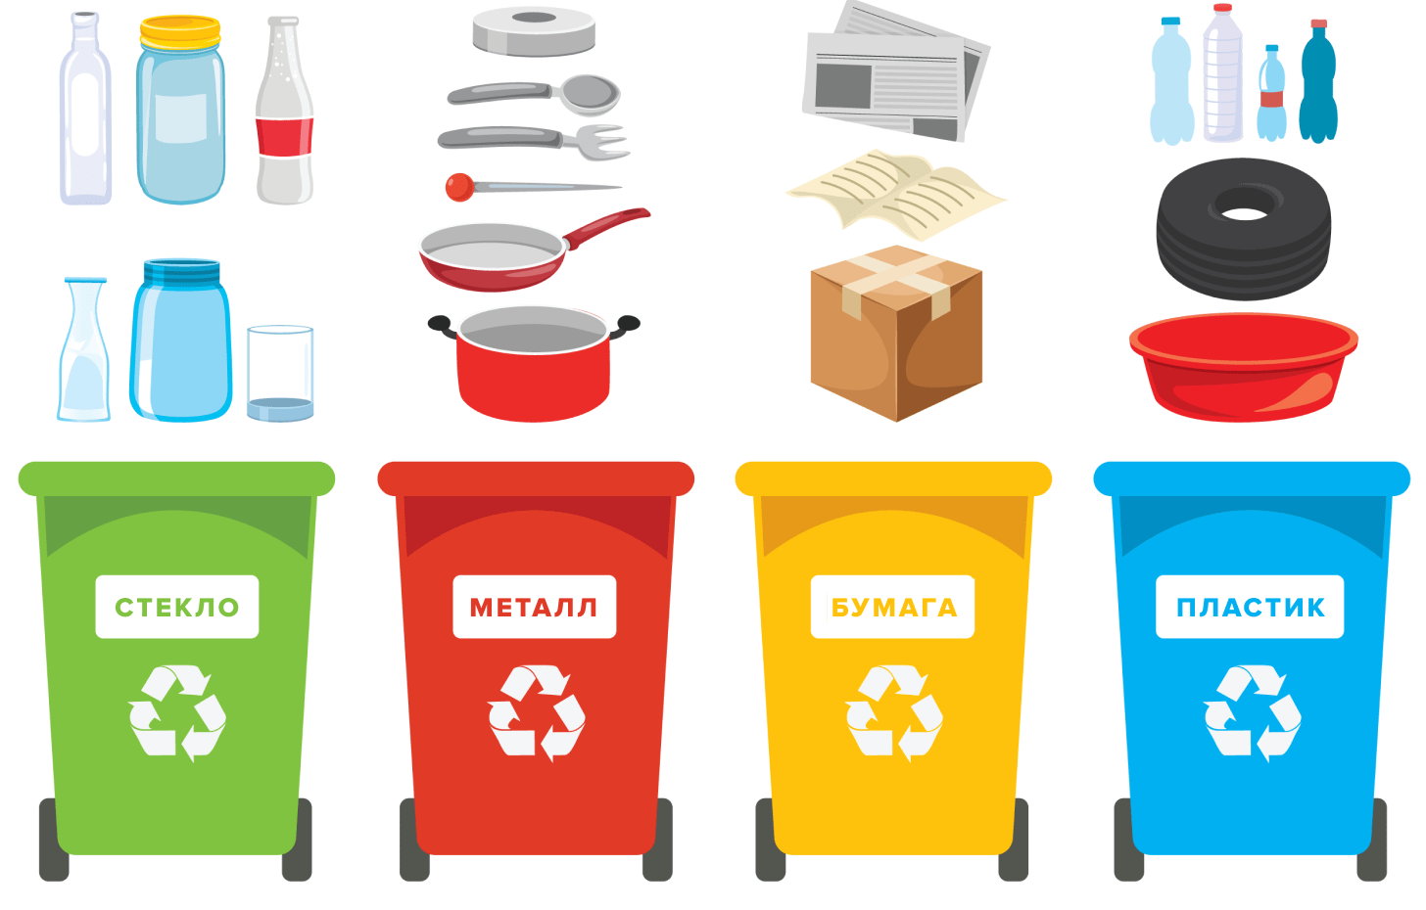

Обсуждение плаката.

2.3 Переходим к конкурсу под названием «А знаете ли вы?».
А теперь, зная главные вопросы, которые нужно задать себе прежде чем что-то сделать, мы с вами начинаем игру «Что будет, если…?». Но для начала проверим ваши знания в области экологии.
Вопросы конкурса «Что будет, если...?»
1) В каких странах запрещено использование полиэтиленовых пакетов?
2) Сколько % бытовых отходов составляют полиэтиленовые пакеты?
3) Сколько пластиковых бутылок в год выбрасывается?
4) Сколько % от стоимости воды в пластиковой бутылки составляет стоимость воды?
5) Сколько лет в земле разлагается полиэтиленовый пакет?
6) Сколько литров воды загрязняет одна пальчиковая батарейка?
7) Какую площадь почвы загрязняет одна пальчиковая батарейка?
8) Сколько лет в земле разлагается бутылка из пластика?

Ребята, вы – большие молодцы! Разогрев прошел удачно! Приступаем к основным вопросам.

- Что будет, если выбросить батарейку в лесу?
- Что будет, если человек не будет заботиться об окружающей среде?
- Что будет, если производства не перестанут сливать отходы в реки/озёра/пруды?
- Что будет, если мы будем покупать пакет, при каждом походе в магазин, даже если пакет нам не нужен?
- Что будет, если мы перестанем выбрасывать мусор в специально отведённые места?
- Что будет, если человек будет использовать по 100 пластиковых бутылок в день и выбрасывать их без соответствия сортировке?
- Что будет, если человек научится новым экологическим привычкам?
- Что будет, если каждый из нас начнёт любить свою природу?
- Что будет, если мы начнём осознанно относиться к нашему дому Земля?
- Что будет, если каждый из нас будет делиться знаниями со своими родными, друзьями, товарищами и знакомыми?
Мне очень понравились ваши ответы и идеи по решению многих экологических проблем!
III Заключительное слово преподавателя
3.1 Рефлексия
Давайте сформулируем выводы, которые вы сделали после нашего мероприятия. Было ли вам полезно узнать о современных проблемах экологии? Вдохновляет ли вас идея помощи природе и сортировки отходов?
3.2 Подведение итогов
Ребята, вы, вероятно, заметили интересные емкости, которые стояли рядом с нами на протяжении всего мероприятия?! Это контейнеры для сбора пластика, макулатуры и батареек. Я надеюсь, что каждый из вас наполнит хоть немного эти контейнеры, чтобы дать вторсырью вторую жизнь и помочь нашему дому – планете Земля. Спасибо всем за внимание!

